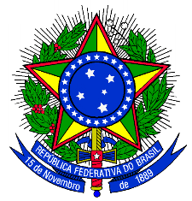

MINISTÉRIO DA EDUCAÇÃO

UNIVERSIDADE FEDERAL DO PIAUÍ
CENTRO DE CIÊNCIAS HUMANAS E LETRAS
PROGRAMA DE PÓS-GRADUAÇÃO EM FILOSOFIA
Campus Universitário Ministro Petrônio Portela – Bairro Ininga
CEP 64.049-550 – Teresina - PI Fone/Fax: (86) 3237-1134

Documentos necessários para solicitação de Diploma

- CÓPIA DO DIPLOMA E HISTÓRICO DA GRADUAÇÃO (Para Mestrado)
- CÓPIA DO DIPLOMA E HISTORICO DO MESTRADO( Para Doutorado)
- CÓPIA DO RG E CPF
- NADA CONSTA DA BIBLIOTECA CENTRAL CARLOSCASTELO BRANCO
- AUTORIZAÇÃO DE DIVULGAÇÃO NO REPOSITÓRIO( ACESSE AO LINK http://ufpi.br/normas-de-trabalhos-academicos)

Após a defesa o aluno tem até 60 dias para entrega da documentação acima, na secretaria do PPGFIL, que será encaminhada à PRPG para emissão do diploma.

